

ΕΛΛΗΝΙΚΗ ΔΗΜΟΚΡΑΤΙΑ

ΔΗΜΟΣ ΛΕΥΚΑΔΑΣ

ΝΟΜΟΣ ΛΕΥΚΑΔΑΣ

Λευκάδα, 22/09/2025

ΔΕΛΤΙΟ ΤΥΠΟΥ

Με αφορμή την παγκόσμια ημέρα Αλτσχάιμερ που ήταν στις 21 Σεπτεμβρίου η Κινητή Μονάδα Παιδιών και Εφήβων ΙONIAN CONNECT, την περασμένη Παρασκευή επισκέφτηκε το ΚΑΠΗ, με σκοπό να ενδυναμώσει την μνήμη των ηλικιωμένων, μέσα από παιχνίδια και ασκήσεις μνήμης.

Ήταν μια πρωτοβουλία που έκανε τους ηλικιωμένους μας να περάσουν όμορφα να ψυχαγωγηθούν και να λύσουν ασκήσεις.

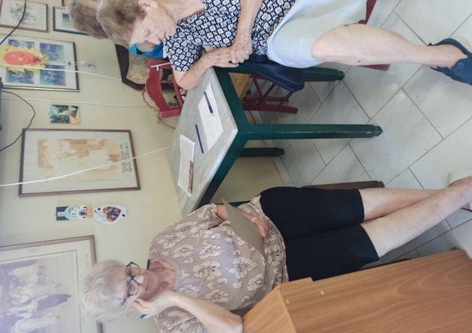 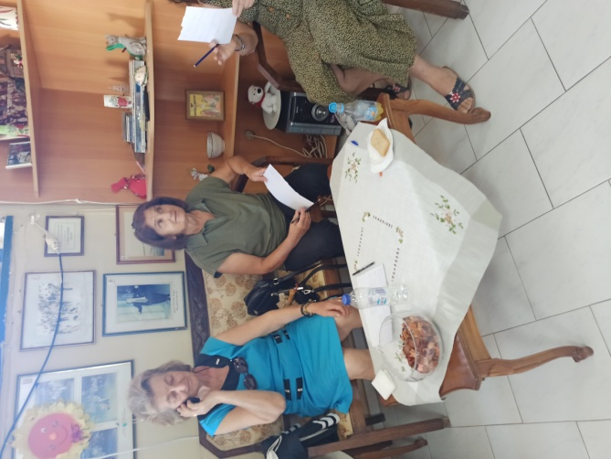

Από τον Δήμο Λευκάδας